第 34 号
番禺区政协十四届五次会议提案
题目 | 推动交通路网建设 优化企业营商环境
提案者 | 区工商联 | 联系人 | 岑镜洪
工作单位 | 区工商联 | 职务 | 区工商联党组副书记
手机号码 |  | 办公电话
通讯地址 |  |  | 邮编
联名提案人  （如人数较多，可另附于文后） | 九三学社
提案委员会  审查意见 | 同意立案。  2020.6.15
根据实际情况在○内打勾确认：
提案基本情况：
√经过调研√由本人撰写√第一次提出√同意公开
建议协商方式：
○电话○走访√座谈
建议办理单位：
1.
2.
……

理由：
近十年来，广州国民经济持续高速发展，各种社会经济活动日益频繁，交通需求总量随之不断增加。高效率的交通系统是保障社会各个环节高速运转的强力支撑。番禺是未来广州大都会的新城市中心，将成为广州新兴产业的核心区，发展前景十分广阔。广州天安番禺节能科技园作为番禺区重点扶持发展项目，已建成总部办公、科技研发、创新孵化等产业载体82万平方米。园区集聚了1500余家高新技术、文化旅游、生物医药等行业知名企业，年产值超过350亿元，上缴各类税收超过10亿元。
广州天安番禺节能科技园地处番禺区交通枢纽中心，依托番禺区主干道番禺大道的交通路网优势，为园区企业发展带来蓬勃生机，也为地区的教育、经济、民生提供了极大的促进。但由于发展迅速，现有交通路网已不能满足园区企业现代需求。推动交通路网建设，优化营商环境，有助于培育园区企业快速发展壮大，带动周边经济发展，对推动区域经济发展具有重大战略意义。
一、天安番禺节能科技园道路网络现状
广州天安番禺节能科技园位于番禺区番禺大道北555号，地处番禺区交通枢纽中心，西连番禺大道，北接金山大道，南临莲花大道。园区现有入驻企业1566家，其中挂牌和上市公司27家，央企区域总部10家，规模以上企业156家，高新和小巨人企业214家。园区企业从业人员达3万人以上，园区车流量日渐增大，每天进出园区的车流量约10000余辆。
目前，天安园区只有西、南两个出入口，西大门连接番禺大道北，南大门连接莲花大道出番禺大道北，车流压力主要集中在西面番禺大道北上，早高峰和晚高峰期间，车辆拥堵情况非常严重，严重影响企业和市民出行。莲花大道路政工程已列入政府工作计划，一旦莲花大道封闭施工，园区及周边交通拥堵情况将更为严峻。
二、存在问题
（一）园区出入口集中在番禺大道上，高峰期车流压力巨大，经常出现堵塞现象。广州天安番禺节能科技园西、南两个出入口均与番禺大道北相交，出入园区的车流必须途径番禺大道北。早高峰和晚高峰期间，进出园区的车流量高达9000余辆/小时，加上途径番禺大道北的车辆，车流量非常庞大，经常出现拥堵，企业和市民的出行十分不便。
（二）交通瓶颈位置使拥堵情况加重。番禺大道北南行桥底掉头路口、番禺大道北与莲花大道交叉口、天安园区西出口与番禺大道北交叉口、莲花大道外国语小学至天安园区南门路段等位置存在交通瓶颈，有严重交通隐患，上下班高峰期拥堵严重，车辆通行的滞留时间80%都在这几个瓶颈位置。如若发生车辆刮碰等交通事故，拥堵情况将大大加剧，严重影响车辆顺畅通行。
（三）调头位设置过少、过远。调查显示,该片区高峰时段的通勤车辆中，约30%往市桥、南沙方向车辆需到2公里外的里仁洞兴业大道立交桥下掉头，由于距离过远不能快疏导与多向高峰车流堆积，正常约3分钟可调头的车程，经常拥堵长达20分钟以上。

办法：
三、改善建议
（一）以人为本，打通天安园区到金山大道的交通路网，分流车辆，加快疏散车流。天安园区北面邻近金山大道，但目前园区没有道路连通金山大道，去往金山大道的车辆必须绕行番禺大道北，加剧了番禺大道北的交通拥堵。为了缓解交通拥堵，方便园区企业出行，建议在天安园区北边打通一条便道连接金山大道，疏导园区车辆从北面便道快速进入金山大道和广明高速，有效缓解西面番禺大道北的交通压力。
（二）增设高峰时段往市桥、南沙方向调头位。在保持原番禺大道北天安科技园至2公里外的里仁洞兴业大道交汇处掉头位不变基础上。增设天安科技园番禺大道北辅道往广州方向900米处向右金山大道东冼庄立交桥底高峰时段调头车道，快速分流30%往市桥、南沙方向的调头车辆，从而有效缓解番禺大道北天安科技园片区至里仁洞拥堵情况。该方法的优点是不影响番禺大道原有通车能力，只需要调整冼庄立交桥底匝道的使用功能，增加少量交通指示牌和调整交通标志标线，即可大大改善交通黑点问题。
（三）拓宽路网瓶颈，减少交通事故发生。番禺大道北南行桥底掉头路口、番禺大道北与莲花大道交叉口、园区西出口与番禺大道交叉口、莲花大道外国语小学至园区南门路段等位置由于道路收窄，容易发生车辆刮碰事故，建议尽量拓宽这几个位置，增加相应缓冲带，以平衡车身转角，减少交通事故发生。
（四）安排高峰时段交通疏导。建议相关部门安排协勤民警在高峰时段对天安科技园番禺大道北辅道往广州方向900米之间交通压力较大的路口进行交通疏导，并建议与公交站所在园区协商，由园区安排工作人员在高峰时段维持公交车上落客秩序，缩短公交车停站时间，提高进出站的速度。

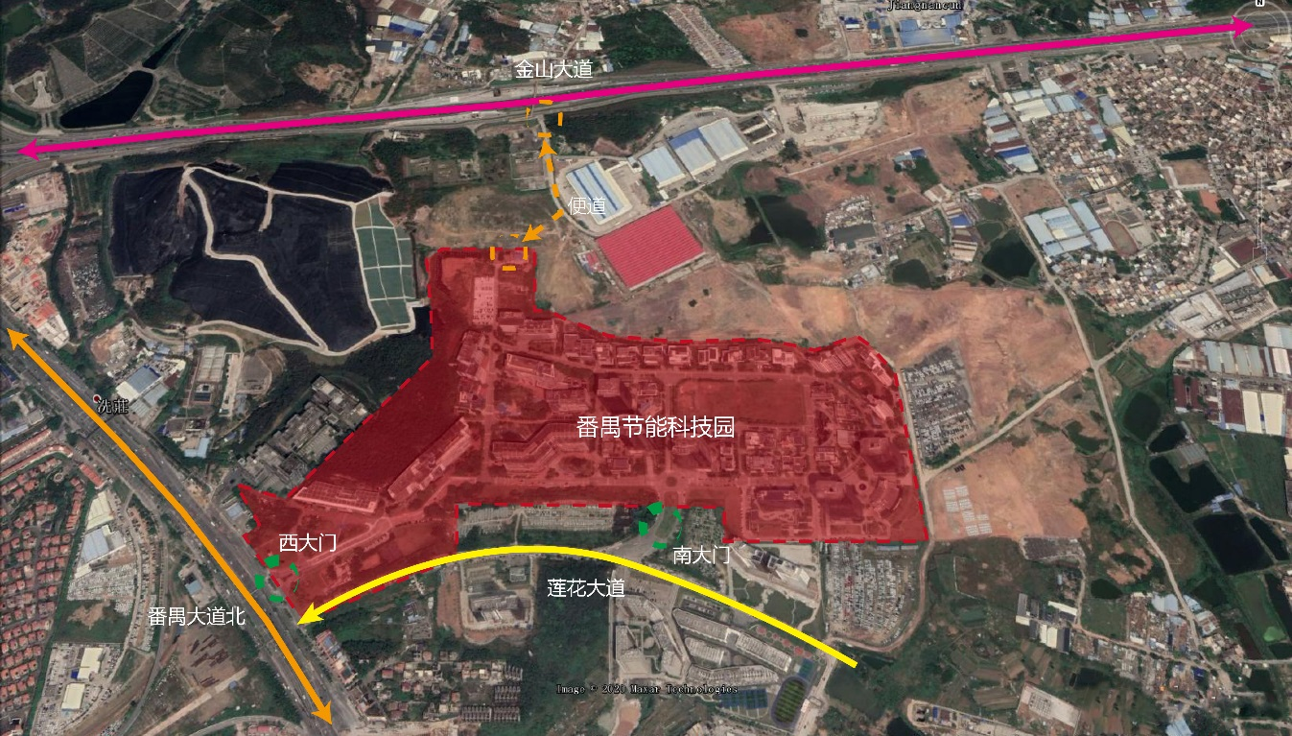
附：天安番禺节能科技园北面便道示意图

